ＭＹＳＱＬ服务搭建

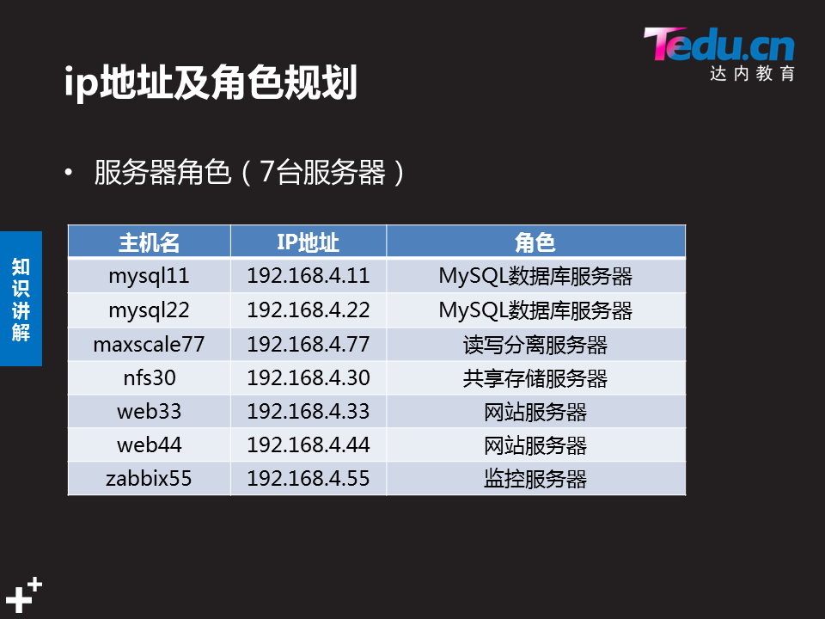

两台数据库服务器分别添加5Ｇ的磁盘，用来配置逻辑卷，存储网站服务器信息

创建逻辑卷：

fdisk /dev/vdb　　　　//给磁盘分区

yum -y install lvm2　　　//逻辑卷的管理命令

创建物理卷：

~]# pvcreate /dev/vdb1 /dev/vdc1

vgcreate vg0 /dev/vdb1 /dev/vdc1　　//创建卷组

Vgdisplay　　　　//查看详细的卷组信息

~]# lvcreate -n lv0 -L 9.9G /dev/vg0　　　//创建逻辑卷

~]# lvdisplay　　　　//查看逻辑卷的详细信息

（两台数据库服务器）

格式化逻辑卷：

mkfs.xfs /dev/vg0/lv0

blkid /dev/vg0/lv0　　　//查看格式化后的UUID号

挂载到数据库目录下：

~]# cat /etc/fstab | grep mysql

/dev/vg0/lv1/ /var/lib/mysql xfs defaults 0 0

两个都可以查看挂载信息：

~]# lsblk

~]# mount | grep "/var/lib/mysql"

Systemctl restsart mysqld //启动数据库服务器，会读取逻辑卷信息

配置数据库

mysql> set global validate_password_policy=0;

Query OK, 0 rows affected (0.00 sec)

mysql> set global validate_password_length=6；

Query OK, 0 rows affected (0.00 sec)

mysql> alter user user() identified by "123456";

Query OK, 0 rows affected (0.00 sec)

Alter user root@”localhost” identified by “123456”

同上，同一个效果（不用在数据库中添加规则）

再写进数据库配置文件中：

Mysql -uroot -p123456 //在进入数据库验证

若没挂载直接起服务解决办法：

Systemctl stop mysqld　　//关闭数据库服务

~]# rm -rf /var/lib/mysql/*　　　　//删除数据库目录下的所有文件

~]# mount -a　　　　　　　　　　　//再重新挂载

~]# systemctl restart mysqld　　　//起服务

配置主从服务器：

Server1(主)

配置文件：

log-bin="hh"

server_id=11

Grant repocation slave on *.* to mysql@”%” identified by “123456” //授权用户

Server2

配置文件：

server_id=22

mysql> change master to

master_host="192.168.4.11",master_user="mysql",

master_password="123456",master_log_file="hh.000001",master_log_pos=438;　　　　　//做从服务器

mysql> start slave　　　//启动slave进程

mysql> show slave status\G;　　　//查看状态

配置读写分离服务器：

~]# rpm -ivh maxscale-2.1.2-1.rhel.7.x86_64.rpm

~]# vim /etc/maxscale.cnf

9 [maxscale]

10 threads=auto　　　//设置进程

配置两台服务器：

18 [server1]

19 type=server

20 address=192.168.4.11

21 port=3306

22 protocol=MySQLBackend

23

24 [server2]

25 type=server

26 address=192.168.4.22

27 port=3306

28 protocol=MySQLBackend

配置指定监控的两台服务器：

36 [MySQL Monitor]

37 type=monitor

38 module=mysqlmon

39 servers=server1,server2

40 user=hh　　　　　　　　//监控用户

41 passwd=123456

42 monitor_interval=10000

定义读写分离服务：

64 [Read-Write Service]

65 type=service

66 router=readwritesplit

67 servers=server1,server2

68 user=xx　　　　　　　　　　　//路由用户

69 passwd=123456

70 max_slave_connections=100%

定义读写服务分离端口：

92 [Read-Write Listener]

93 type=listener

94 service=Read-Write Service

95 protocol=MySQLClient

96 port=4006　　　//服务端口

定义管理端口：

98 [MaxAdmin Listener]

99 type=listener

100 service=MaxAdmin Service

101 protocol=maxscaled

102 socket=default

103 port=4009　　　//管理端口

再到数据库主库授权用户:

mysql> grant replication slave,replication client on *.* to hh@"%" identified by "123456";　　　　//监控用户

Query OK, 0 rows affected, 1 warning (0.03 sec)

mysql> grant select on mysql.* to xx@"%" identified by "123456";　　//路由用户

Query OK, 0 rows affected, 1 warning (0.08 sec)

~]# maxscale -f /etc/maxscale.cnf //启动服务

~]# ss -antulp | grep maxscale

~]# maxadmin -uadmin -pmariadb -P4009　　//在maxscale本机登录管理服务，查看监控信息（默认用户和密码）

MaxScale> list servers

Servers.

-------------------+-----------------+-------+-------------+--------------------

Server | Address | Port | Connections | Status

-------------------+-----------------+-------+-------------+--------------------

server1 | 192.168.4.11 | 3306 | 0 | Master, Running

server2 | 192.168.4.22 | 3306 | 0 | Slave, Running

-------------------+-----------------+-------+-------------+--------------------

配置nfs

先添加10Ｇ的磁盘

~]# fdisk /dev/vdb

（一路回车保存）

写入开机自动挂载文件

~]# cat /etc/fstab | grep site

/dev/vdb1 /sitedir xfs defaults 0 0

~]# mkdir /sitedir

~]# mount -a

配置nfs配置服务：

~]# yum -y install nfs-utils 　rpcbind

~]# cat /etc/exports

　　　/sitedir *(rw)

~]# exportfs 　-r

启动服务：

~]# systemctl restart rpcbind

~]# systemctl restart nfs

~]# systemctl enable rpcbind

~]# systemctl enable nfs

查看共享信息：

~]# showmount -e localhost

Export list for localhost:

/sitedir *

部署两台web服务器

~]# yum -y install httpd　nfs-utils

发现共享目录：

~]# showmount -e 192.168.4.30

Export list for 192.168.4.30:

/sitedir *

挂载共享存储：

~]# vim /etc/fstab

192.168.4.30:/sitedir /var/www/html nfs defaults 0 0

~]# mount -a

启动服务：

~]# systemctl restart httpd

~]# systemctl enable httpd

~]# systemctl enable remote-cryptsetup.target 　　//远程挂载服务器

Created　symlink　from/etc/systemd/system/multi-user.target.wants/remote-cryptsetup.target to /usr/lib/systemd/system/remote-cryptsetup.target.

查看挂载信息：

~]# mount | grep "/var/www/html"

测试配置

在挂载主机上:

[root@nfs30 ~]# echo "123456" > /sitedir/a.html

使用真机访问web服务器

分别访问33.44两台主机

~]# curl <http://192.168.4.33/a.htm>

123456

~]# curl <http://192.168.4.44/a.html>

123456

测试MYSQL服务

在web主机上登录到数据库服务器中插入内容

部署zabbix服务

部署LNMP平台

yum -y install openssl-devel gcc mariadb mariadb-server mariadb-devel php php-fpm php-mysql curl-devel zlib-devel php-bcmath pcre-devel net-snmp-devel libevent-devel

~]# vim /usr/local/nginx/conf/nginx.conf

65 location ~ \.php$ {

66 root html;

67 fastcgi_pass 127.0.0.1:9000;

68 fastcgi_index index.php;

69 include fastcgi.conf;

70 }

修改PHP.ini文件

date.timezone = Asia/Shanghai //设置时区

max_execution_time = 300 //最大执行时间，秒

post_max_size = 32M //POST数据最大容量

max_input_time = 300 //服务器接收数据的时间限制

memory_limit = 128M //内存容量限制

修改zabbix服务

~]# vim /usr/local/etc/zabbix_server.conf

DBHost=localhost //数据库主机，默认该行被注释

DBName=zabbix //设置数据库名称

DBUser=zabbix //设置数据库账户

DBPassword=123456 //设置数据库密码，默认该行被注释

LogFile=/tmp/zabbix_server.log //设置日志

useradd zabbix

zabbix_agentd

zabbix_server

ss -antulp | grep zabbix_agentd

在两台web服务器部署zabbix(自动模式)

yum -y install pcre-devel gcc

tar -xf zabbix-3.4.4.tar.gz

cd zabbix-3.4.4/

./configure --enable-agent

make install

~]# vim /usr/local/etc/zabbix_agentd.conf

#Server=127.0.0.1

StartAgents=0

ServerActive=192.168.4.55

Hostname=web33

~]# useradd zabbix

~]# zabbix_agentd

~]# vim /usr/local/nginx/conf/nginx.conf

http{

… …

fastcgi_buffers 8 16k; //缓存php生成的页面内容，8个16k

fastcgi_buffer_size 32k; //缓存php生产的头部信息

fastcgi_connect_timeout 300; //连接PHP的超时时间

fastcgi_send_timeout 300; //发送请求的超时时间

fastcgi_read_timeout 300; /

~]# /usr/local/nginx/conf/nginx.conf

~]# cd lnmp_soft/zabbix-3.4.4/frontends/php/

php]# cp -r * /usr/local/nginx/html/

php]# chmod -R 777 /usr/local/nginx/html/*

没有端口,只有进程

~]# ss -antulp | grep zabbix_agentd

~]# ps -C zabbix_agentd

~]# vim /usr/local/nginx/conf/nginx.conf

配置监控系统: